Русская Православная Церковь
Магнитогорская епархия

VII ПЕТРОВСКИЕ ОБРАЗОВАТЕЛЬНЫЕ ЧТЕНИЯ
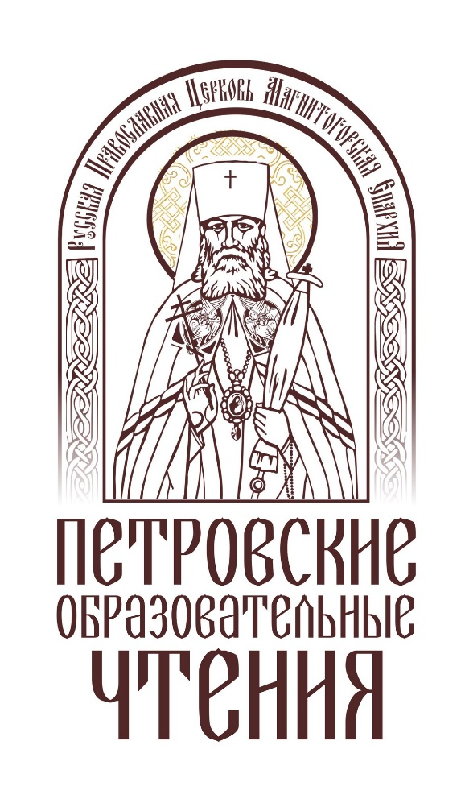
«Великая Победа: наследие и наследники»

17 - 18 октября 2019 года
г. Магнитогорск

ОРГАНИЗАЦИОННЫЙ КОМИТЕТ
VII ПЕТРОВСКИХ ОБРАЗОВАТЕЛЬНЫХ ЧТЕНИЙ

Председатель Оргкомитета:
- Высокопреосвященнейший Григорий, митрополит Челябинский и Миасский, временно управляющий Магнитогорской епархией
Члены Оргкомитета:
- Иерей Лев Баклицкий, секретарь Магнитогорской епархии
- Наталья Ринатовна Балынская, директор Института экономики и управления МГТУ им. Г.И. Носова
- Марина Николаевна Потемкина, доктор исторических наук, зав. кафедрой Всеобщей истории Института гуманитарного образования МГТУ им. Г.И. Носова
- Артем Евгеньевич Любецкий, кандидат исторических наук, доцент кафедры Всеобщей истории, командир поискового отряда МГТУ им Г.И. Носова "Феникс"
- Протоиерей Андрей Иващук, руководитель отдела религиозного образования и катехизации Магнитогорской епархии
- Протоиерей Сергий Резепов, руководитель отдела по церковной благотворительности и социальному служению Магнитогорской епархии
- Иерей Сергий Зотов, и.о. руководителя молодежного отдела Магнитогорской епархии
- Протоиерей Валерий Марфин, руководитель комиссии по вопросам семьи, защиты материнства и детства Магнитогорской епархии
- Галина Борисовна Петрова, зам. директора МУ ДПО «Центр повышения квалификации и информационно-методической работы» по научной работе г. Магнитогорска
- Михаил Иванович Горнушенко, заместитель председателя Союза Ветеранов Афганистана г. Магнитогорска

РАСПИСАНИЕ РАБОТЫ VII ПЕТРОВСКИХ ОБРАЗОВАТЕЛЬНЫХ ЧТЕНИЙ
ВРЕМЯ | НАИМЕНОВАНИЕ МЕРОПРИЯТИЯ |  | МЕСТО ПРОВЕДЕНИЯ
17 октября
ПАНЕЛЬНАЯ ДИСКУССИЯ
10.10-12.00 | Панельная дискуссия «Великая Победа: наследие и наследники».  Награждение победителей и участников конкурса «За нравственный подвиг учителя». |  | Актовый зал МГТУ им. Г.И. Носова, пр. Ленина, 38
КУРСЫ ПОВЫШЕНИЯ КВАЛИФИКАЦИИ
13.00-18.00 | Бородина Елена Николаевна, кандидат педагогических наук, доцент кафедры теории и методики воспитания культуры творчества Уральского государственного университета, г. Екатеринбург.  Курсы повышения квалификации работников дошкольного образования «Актуальные вопросы педагогики духовно-нравственного воспитания в период детства». | Институт дополнительного профессионального образования и кадрового инжиниринга «Горизонт», ул. Дружбы 22/1 ауд. 107
ВСТРЕЧА С ГОСТЯМИ ЧТЕНИЙ
17.00-18.00 | Встреча с Игорем Сергеевичем Задорожным, Героем России, майором Внутренних войск МВД России. | Учебный класс центра специальной подготовки «Славяне», ул. Галиуллина 24 а, (вход в тир).
18 октября
БОГОСЛУЖЕНИЕ
8.30-11.00 | Божественная литургия в день памяти Московских святителей. |  | Кафедральный собор Вознесения Христова, ул. Вознесенская 33
КУРСЫ ПОВЫШЕНИЯ КВАЛИФИКАЦИИ
9.00-17.00 | Бородина Елена Николаевна, кандидат педагогических наук, доцент кафедры теории и методики воспитания культуры творчества Уральского государственного университета, г. Екатеринбург. Курсы повышения квалификации работников дошкольного образования «Актуальные вопросы педагогики духовно-нравственного воспитания в период детства». |  | Институт дополнительного профессионального образования и кадрового инжиниринга «Горизонт», ул. Дружбы 22/1 ауд. 107
ДИСКУССИОННАЯ ПЛОЩАДКА
10:00-11:45 | Молодежная дискуссионная площадка «Нужна ли Иванам память своего родства?». |  | Малый актовый зал МГТУ им. Г.И. Носова, пр. Ленина, 38
ВСТРЕЧА С ГОСТЯМИ ЧТЕНИЙ
12.00-13.30 | Встреча с председателем комиссии по защите семьи, материнства и детства Санкт-Петербургской епархии протоиереем Александром Дягилевым  «Школа родителей и воспитателей». |  | Актовый зал второго этажа Магнитогорского епархиального управления, ул. Вознесенская, 33
КРУГЛЫЙ СТОЛ
12.00-13.30 | Круглый стол «Концепция взаимодействия патриотических организаций с властью и Церковью». |  | Малый актовый зал МГТУ им Г.И. Носова, пр. Ленина, 38
ВСТРЕЧА С ГОСТЯМИ ЧТЕНИЙ
18.00-19.00 | Открытый мастер-класс протоиерея Александра Дягилева, руководителя объединения «Супружеские встречи» (г. Санкт-Петербург) на тему «Понимание и выражение чувств в браке». |  | Актовый зал второго этажа Магнитогорского епархиального управления, ул. Вознесенская, 33

ПРОГРАММА
VII ПЕТРОВСКИХ ОБРАЗОВАТЕЛЬНЫХ ЧТЕНИЙ
ПАНЕЛЬНАЯ ДИСКУССИЯ «ВЕЛИКАЯ ПОБЕДА: НАСЛЕДИЕ И НАСЛЕДНИКИ»
Дата проведения: 17 октября 2019 года, 10.10 -12.00
Место проведения: актовый зал Магнитогорского государственного технического университета им. Г.И. Носова, проспект Ленина, 38

Участники дискуссии:
- Священник Игорь Шестаков, секретарь Челябинской митрополии
- Игорь Сергеевич Задорожный, Герой России, майор Внутренних войск МВД России, участник второй чеченской войны (г. Москва)
- Степан Федорович Колесниченко, участник Великой Отечественной войны. Награжден «Орденом Красной Звезды», медалью «За боевые заслуги»
- Александр Никитьевич Мякушко, председатель Совета ветеранов Правобережного района г. Магнитогорска, майор, исполнял интернациональный долг во Вьетнаме. Награжден «Орденом Красной Звезды», медалями первой, второй, третьей степеней «За безупречную службу в Вооруженных силах»
- Михаил Иванович Горнушенко, зам. председателя Союза ветеранов Афганистана г. Магнитогорска, участник боевых действий в Афганистане и Таджикистане. Награжден орденом «За службу в Вооруженных Силах СССР» III степени, медалью «За отвагу», «За боевые заслуги», «За отличие в охране государственной границы», медалью Суворова
- Артем Евгеньевич Любецкий, кандидат исторических наук, доцент кафедры Всеобщей истории, командир поискового отряда МГТУ им Г.И. Носова "Феникс"
- Андрей Рустамович Мусин, зам. председателя учебного центра специальной подготовки «Славяне», участник боевых действий

Модератор панельной дискуссии:
- священник Лев Баклицкий, секретарь Магнитогорской епархии

Приветственное слово ректора Магнитогорского государственного технического университета им. Г.И.Носова, доктора технических наук, профессора Михаила Витальевича Чукина.
Награждение победителей и участников конкурса «За нравственный подвиг учителя».

ВСТРЕЧА С ГЕРОЕМ РОССИИ ИГОРЕМ СЕРГЕЕВИЧЕМ ЗАДОРОЖНЫМ
Дата проведения: 17 октября 2019 года, 17.00-18.00
Место проведения: Учебный класс центра специальной подготовки «Славяне», ул. Галиуллина 24 А, вход в тир.
Игорь Сергеевич Задорожный - Герой России, майор Внутренних войск МВД России, участник второй чеченской войны. Награжден медалью «Золотая Звезда». (г. Москва)

КУРСЫ ПОВЫШЕНИЯ КВАЛИФИКАЦИИ РАБОТНИКОВ ДОШКОЛЬНОГО ОБРАЗОВАНИЯ «АКТУАЛЬНЫЕ ВОПРОСЫ ПЕДАГОГИКИ ДУХОВНО-НРАВСТВЕННОГО ВОСПИТАНИЯ В ПЕРИОД ДЕТСТВА»
Дата проведения: 17 октября, 10.00-17.00; 18 октября, 9.00-17.00
Участники курсов повышения квалификации в качестве слушателей также участвуют в панельной дискуссии в актовом зале МГТУ им. Г.И. Носова.

Место проведения: Институт дополнительного профессионального образования и кадрового инжиниринга «Горизонт», ул. Дружбы 22/1 ауд. 107

Курсы повышения квалификации работников дошкольного образования «Актуальные вопросы педагогики духовно-нравственного воспитания в период детства». Награждение победителей и участников конкурса - работников дошкольного образования «За нравственный подвиг учителя».
Елена Николаевна Бородина - кандидат педагогических наук, доцент кафедры теории и методики воспитания культуры творчества Уральского государственного университета, г. Екатеринбург.

МОЛОДЕЖНАЯ ДИСКУССИОННАЯ ПЛОЩАДКА «НУЖНА ЛИ ИВАНАМ ПАМЯТЬ СВОЕГО РОДСТВА?»
Дата проведения: 18 октября 10.00 – 11.45

Место проведения: Малый актовый зал МГТУ им Г.И. Носова, пр. Ленина, 38

Дискуссионная площадка посвящена обсуждению вопросов гражданственности и патриотизма, личной ответственности и свободного выбора молодых людей.

ВСТРЕЧА С ПРОТОИЕРЕЕМ АЛЕКСАНДРОМ ДЯГИЛЕВЫМ «ШКОЛА РОДИТЕЛЕЙ И ВОСПИТАТЕЛЕЙ»
Дата проведения: 18 октября 12.00 - 13.30
Место проведения: Актовый зал Магнитогорского епархиального управления, ул. Вознесенская, 33 (второй этаж)
Протоиерей Александр Дягилев - председатель комиссии по защите семьи, материнства и детства Санкт-Петербургской епархии, руководитель программы помощи супругам, переживающим кризис в отношениях.

КРУГЛЫЙ СТОЛ «КОНЦЕПЦИЯ ВЗАИМОДЕЙСТВИЯ ПАТРИОТИЧЕСКИХ ОРГАНИЗАЦИЙ С ВЛАСТЬЮ И ЦЕРКОВЬЮ»
Дата проведения: 18 октября 12.00 - 13.30
Место проведения: малый актовый зал МГТУ им. Г.И. Носова, пр. Ленина, 38
МАСТЕР-КЛАСС ПРОТОИЕРЕЯ АЛЕКСАНДРА ДЯГИЛЕВА «ПОНИМАНИЕ И ВЫРАЖЕНИЕ ЧУВСТВ В БРАКЕ»
Дата проведения: 18 октября 18.00-19.00
Место проведения: Актовый зал Магнитогорского епархиального управления, ул. Вознесенская, 33 (второй этаж)
Протоиерей Александр Дягилев - председатель комиссии по защите семьи, материнства и детства Санкт-Петербургской епархии, руководитель программы помощи супругам, переживающим кризис в отношениях.

